Уроки безопасности.
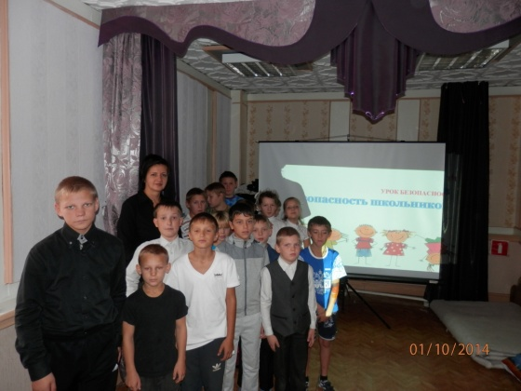
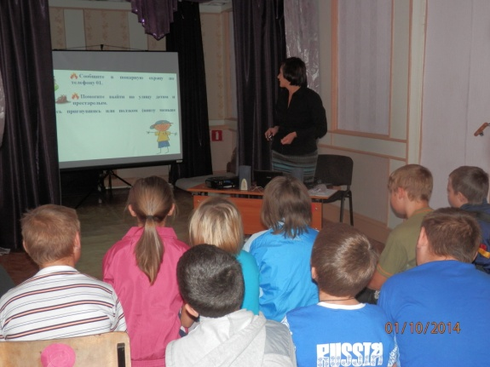
В рамках проведения месячника безопасности в соответствии с организационно – методическими указаниями по подготовке населения Кемеровской области в области гражданской обороны, защиты от чрезвычайных ситуаций, обеспечения пожарной безопасности на 2011-2015 годы, утвержденными Губернатором Кемеровской области, для безопасного поведения учащихся в новом учебном году, а так же с целью восстановления у них после школьных каникул навыков распознавания и оценки опасных и вредных факторов, адекватного поведения при возникновении чрезвычайных ситуаций в Школе-интернате проводились уроки безопасности с привлечением преподавателя учебно–методического центра по гражданской обороне и чрезвычайным ситуациям г. Белово Торгунаковой О.В.
Оксаной Валерьевной было проведено занятие по ОБЖ для воспитанников, на котором были рассмотрены основные правила безопасности и даны рекомендации по предотвращению опасностей, которые могут произойти.
Занятия были насыщенны и разнообразны. Дети активно отвечали на вопросы, с удовольствием посмотрели тематический мультфильм.
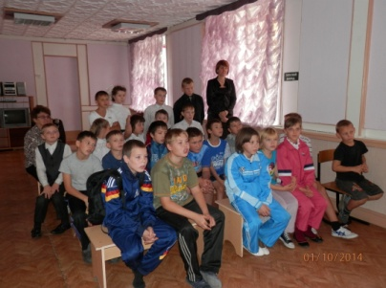
Все воспитанники получили заряд положительных эмоций на целый учебный год!
Мы говорим СПАСИБО!

Зам. директора по БЖ Домрачева Е.Г.

